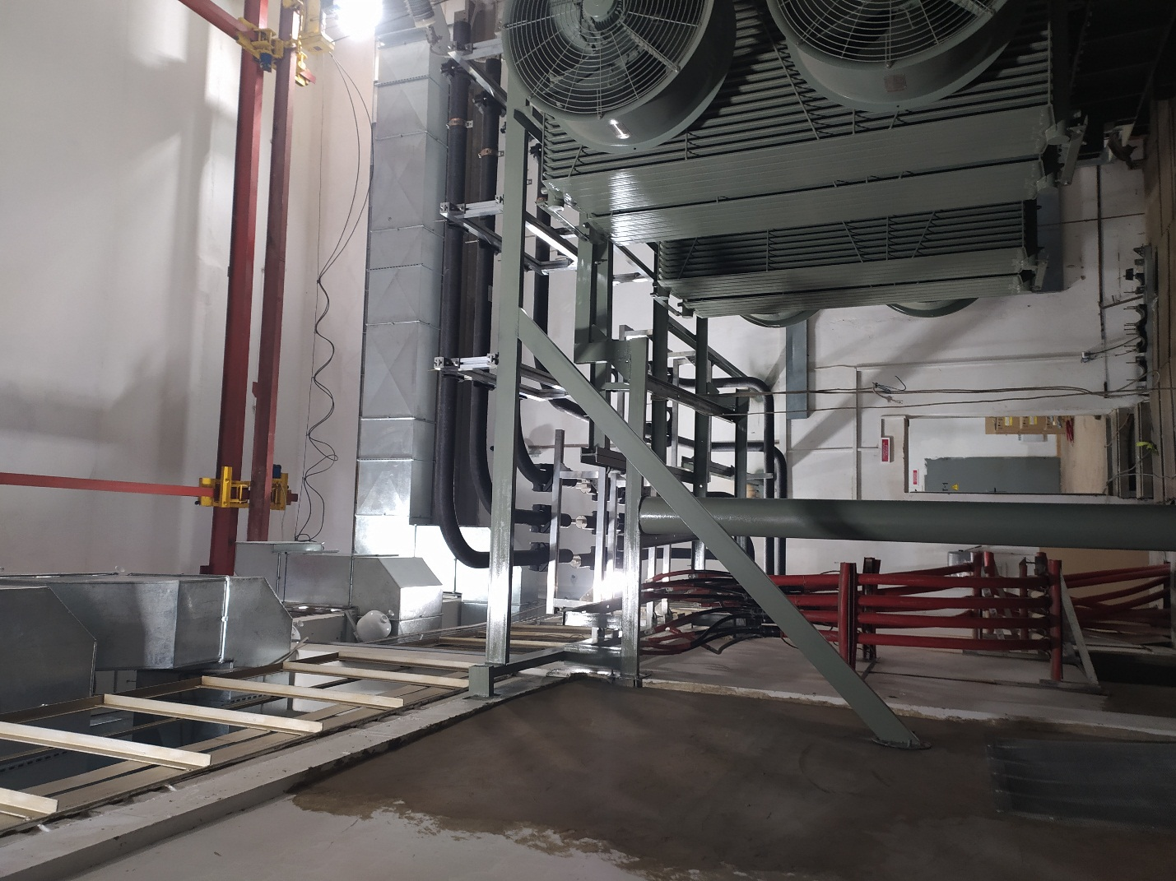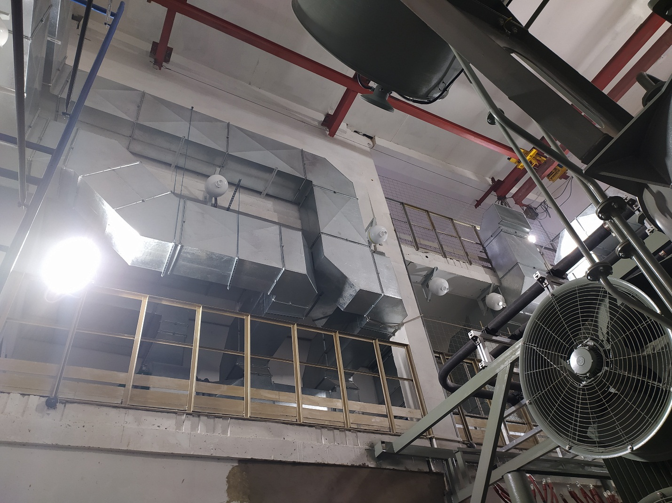 Реконструкция ПС110/10 кВ "Новая"
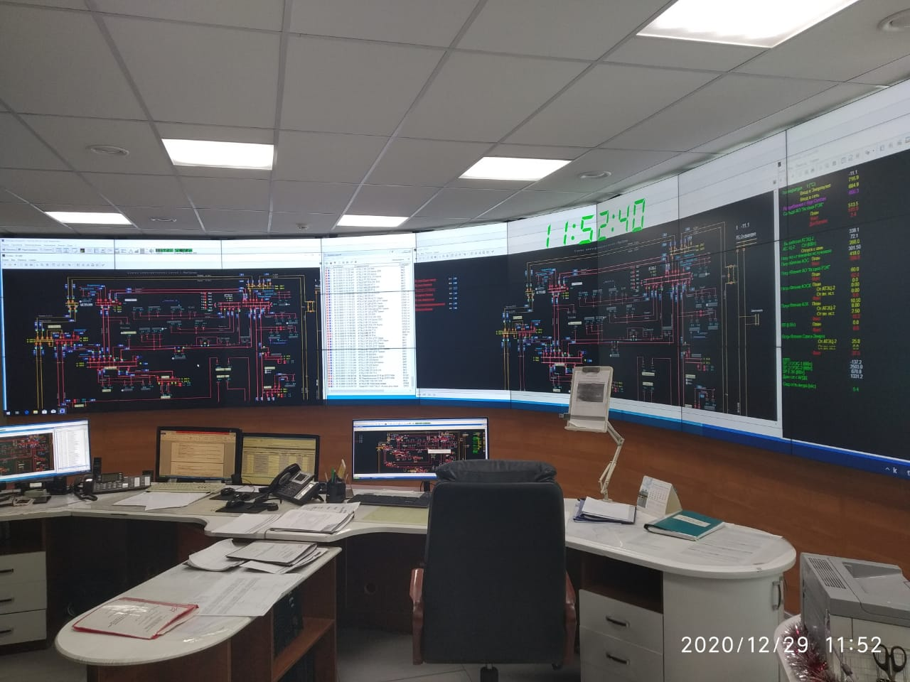 Модернизация диспетчерского щита (видеостена) ЦДС
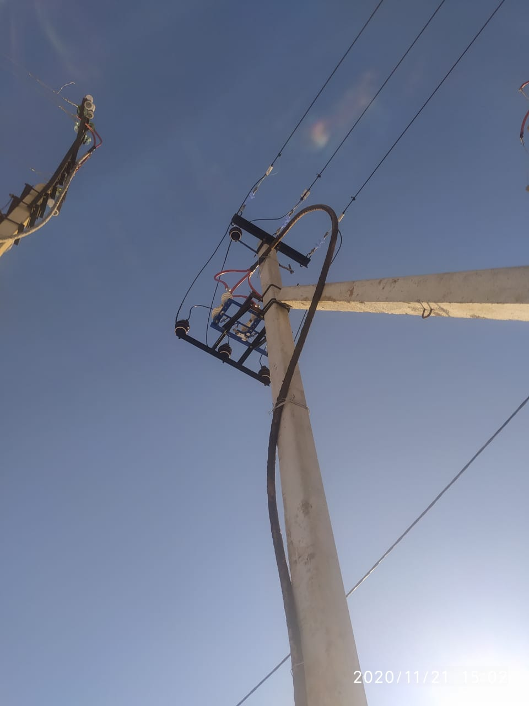 Реконструкция сетей электроснабжения ЖМ "Ильинка"
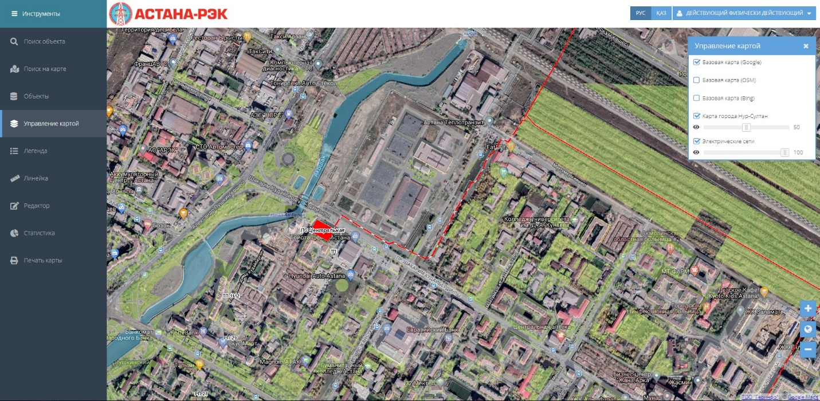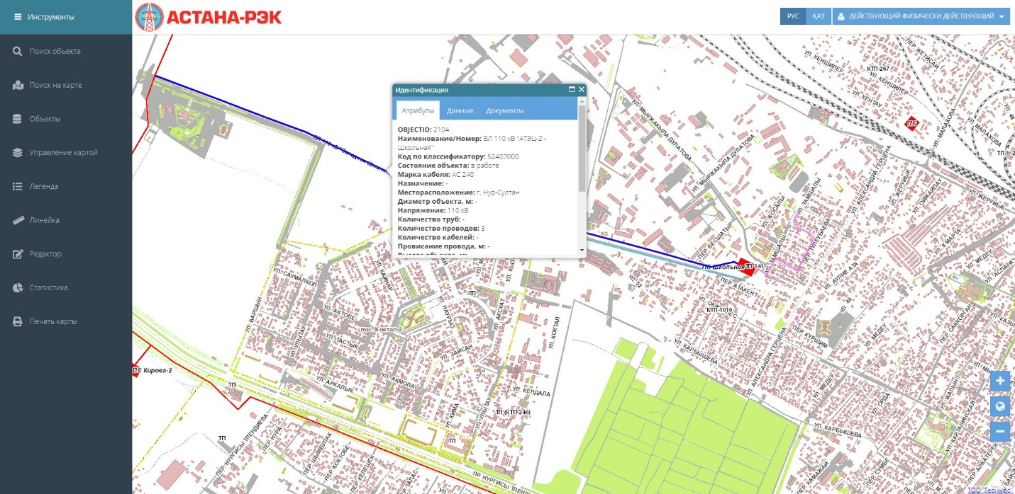

Геоинформационная система (ГИС)

